访问地址：https://cgzx.pkufh.com/bcp/login.do
- 注册入口
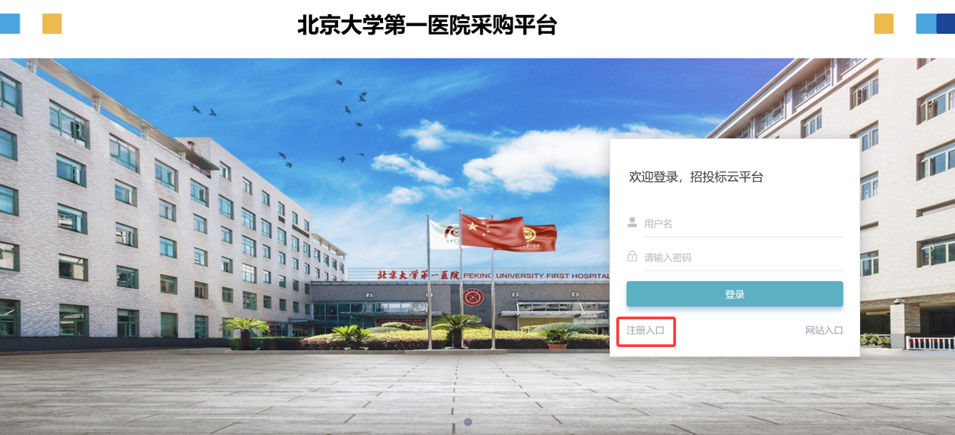
- 企业注册
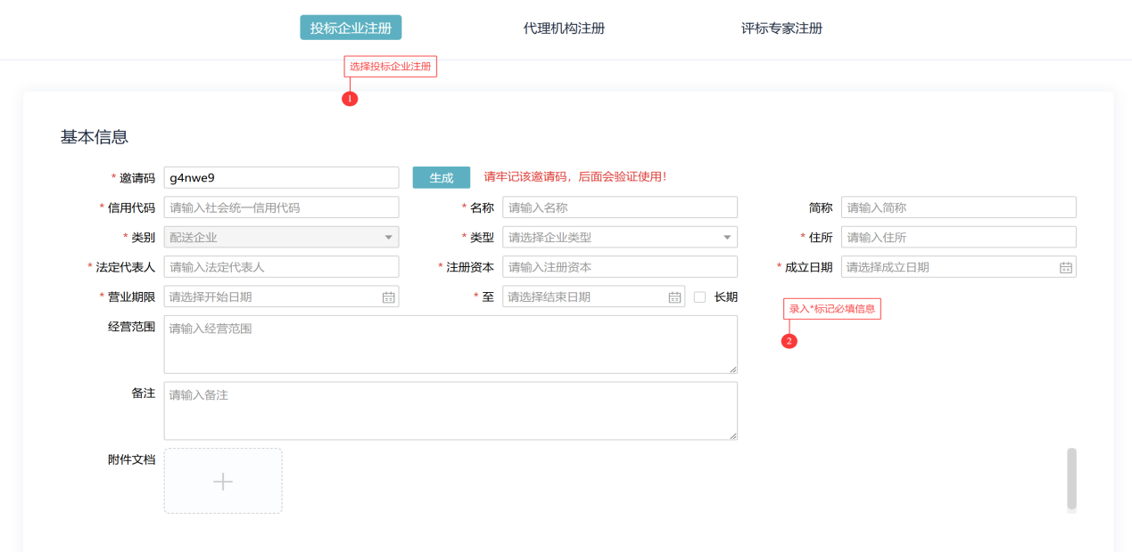
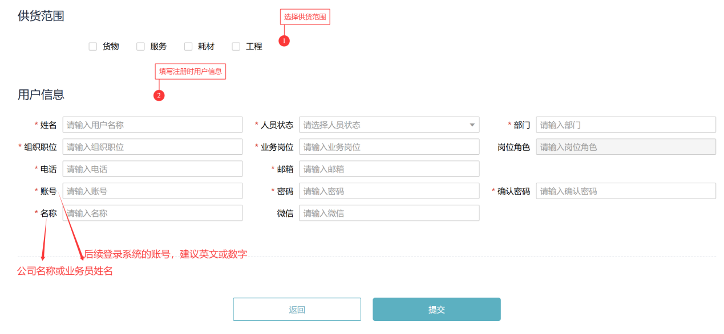
注册成功后，不再需要审核，使用注册时的账号、密码登录系统。
- 项目报名
根据医院官网招标公告要求，在系统上传资质材料-附件加盖公司公章
例：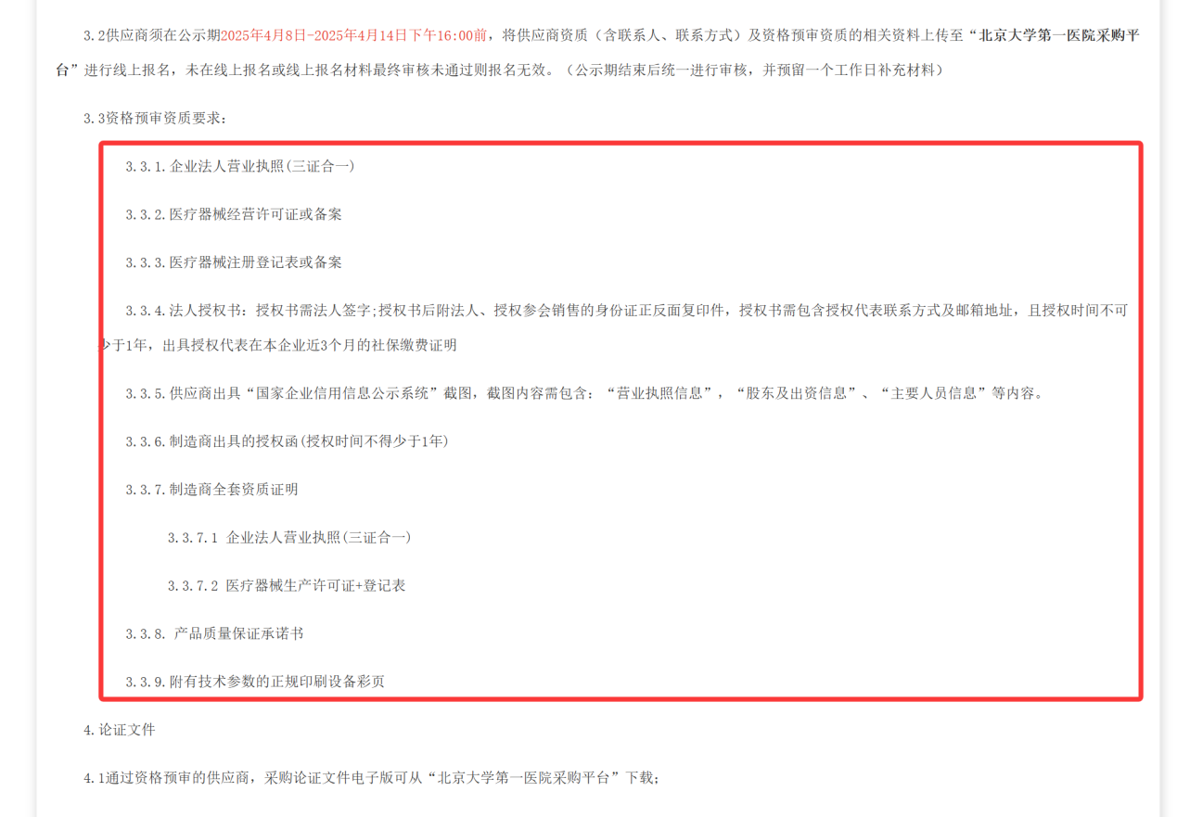
- 资质维护
资质管理页面，上传报名需要的资质材料
新增资质材料
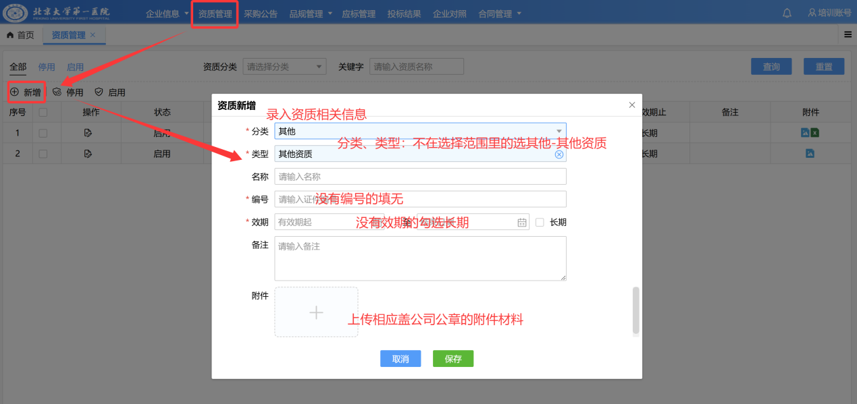
修改资质材料
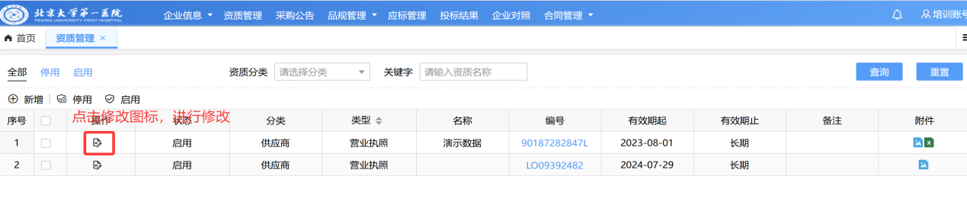
- 项目报名
在采购公告页面，按关键字查询到项目，勾选-报名
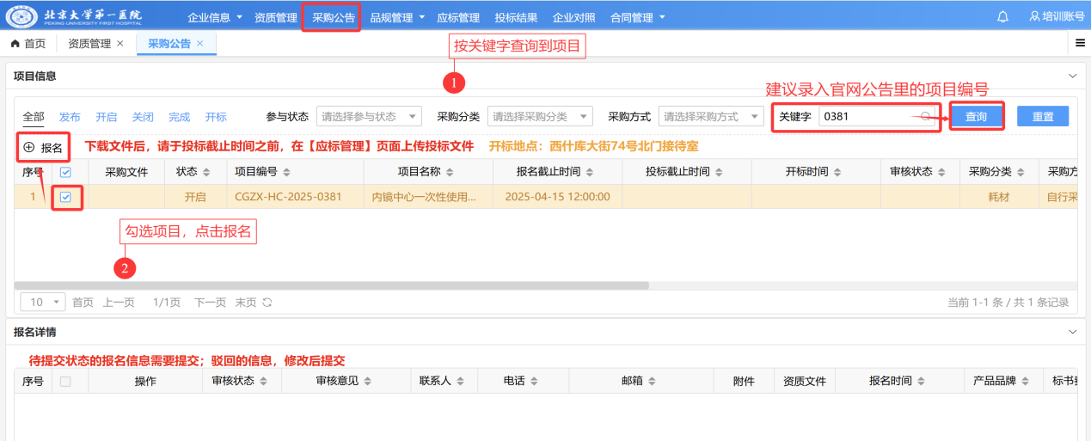
选择参与
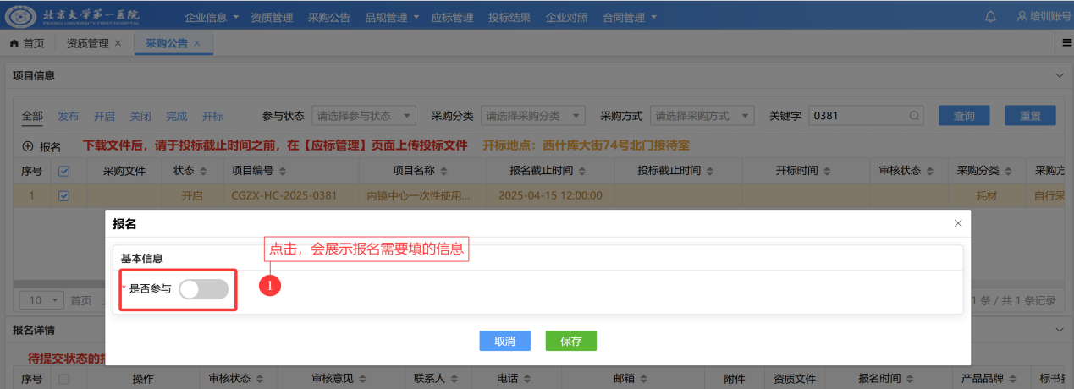
录入报名信息，选择报名需要的资质材料
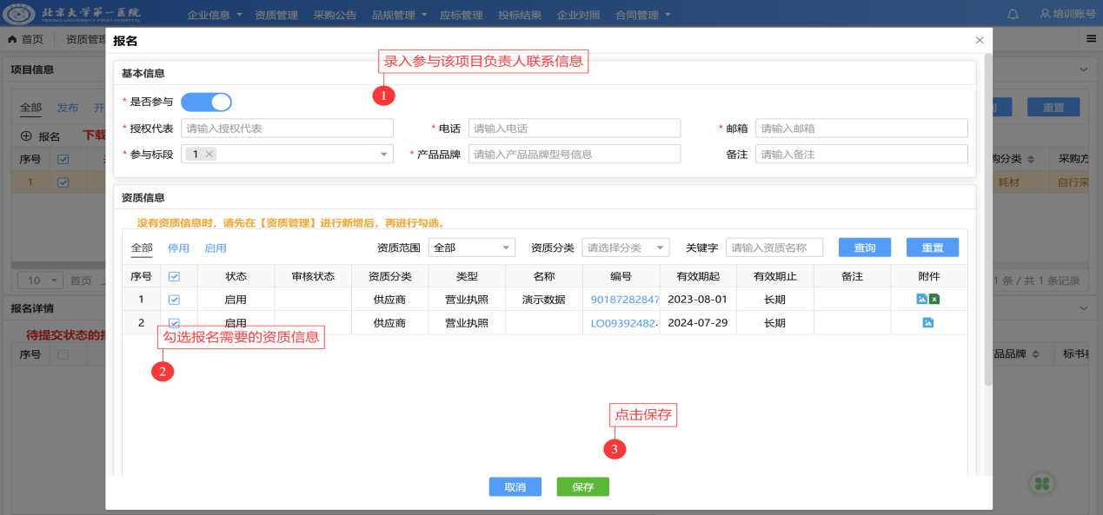
报名信息修改、提交
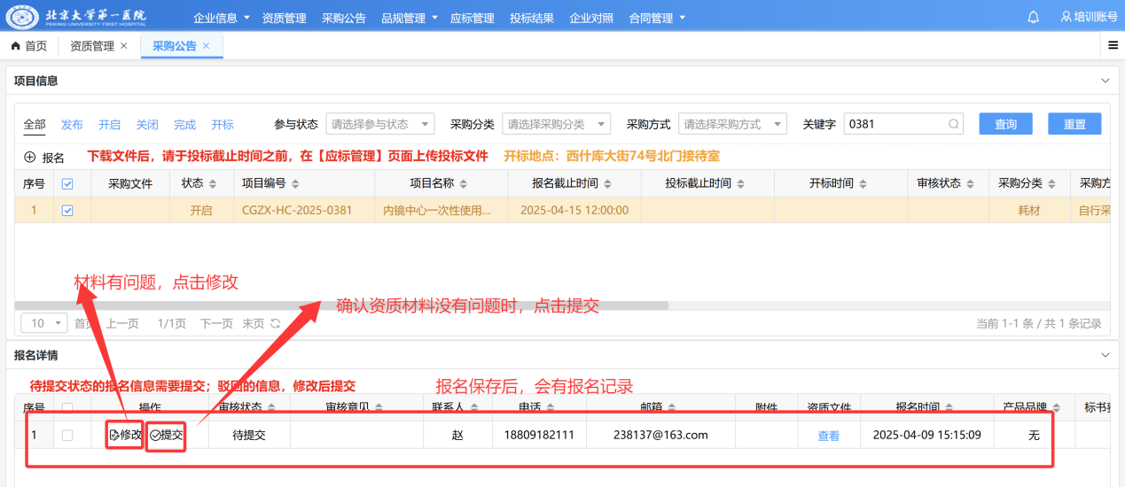
报名信息撤回，撤回后回到上一步
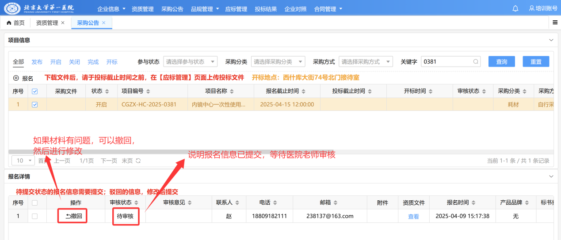
报名信息驳回后，修改
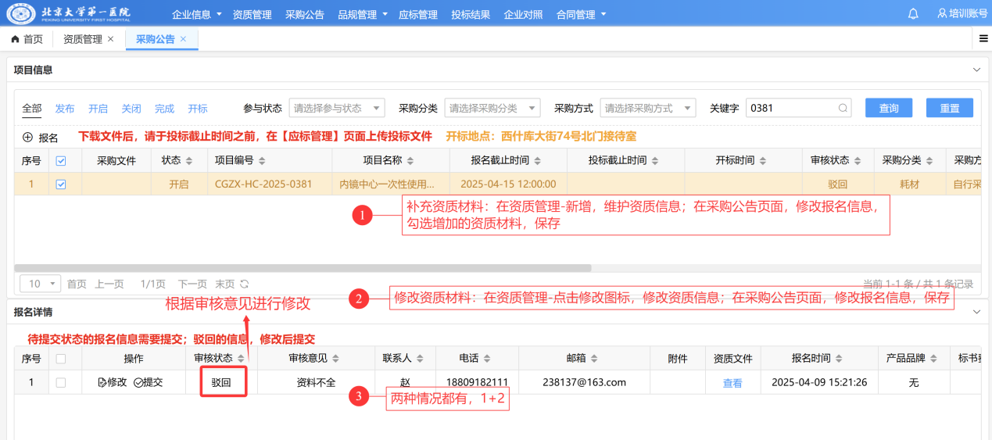
- 文件下载
报名信息通过后，下载文件
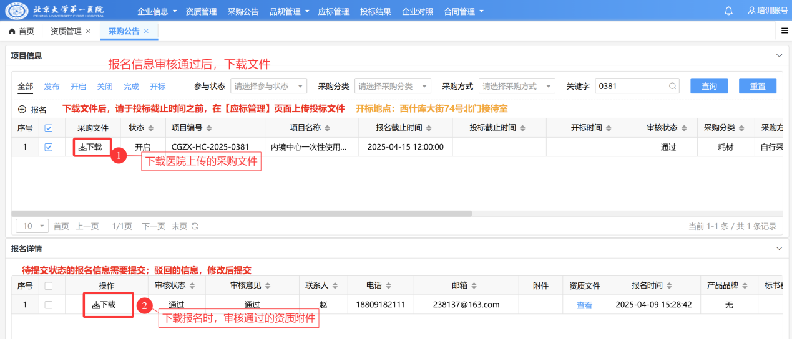
下载提示
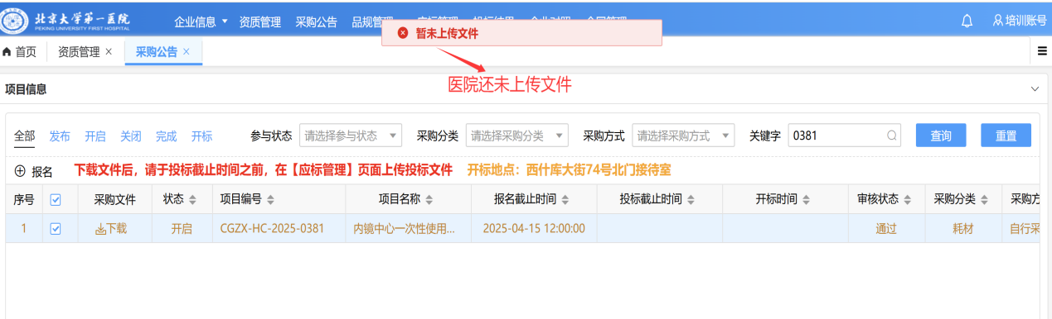
- 项目投标
- 产品、规格
维护投标产品-品规管理-产品信息
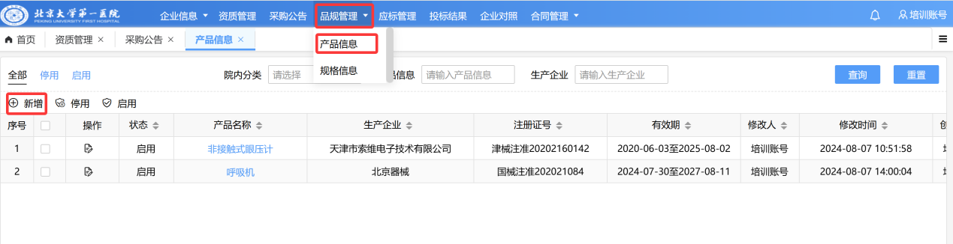
新增
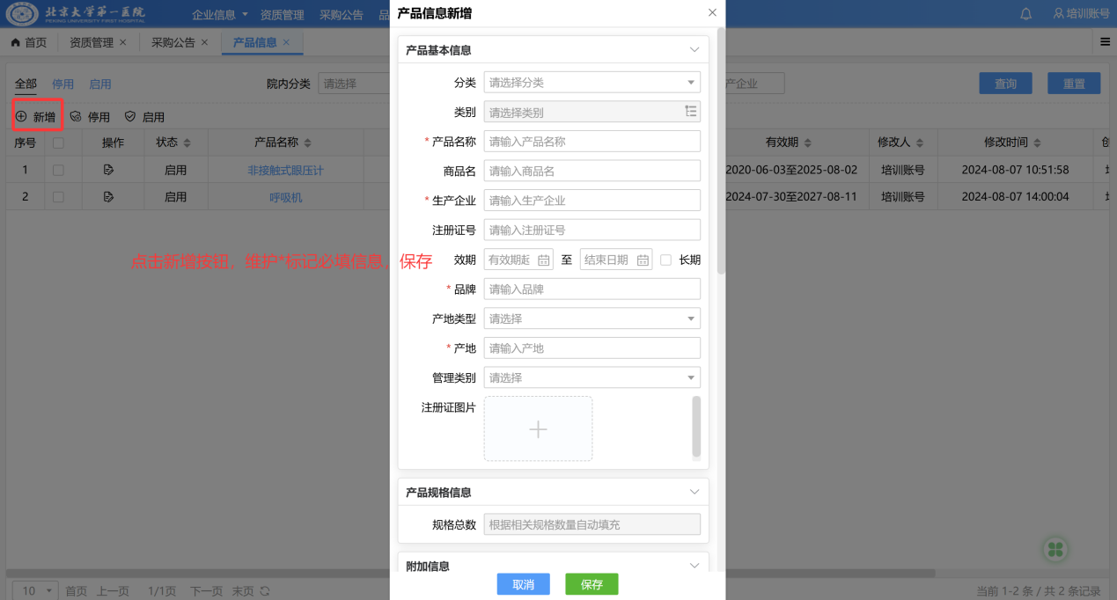
修改
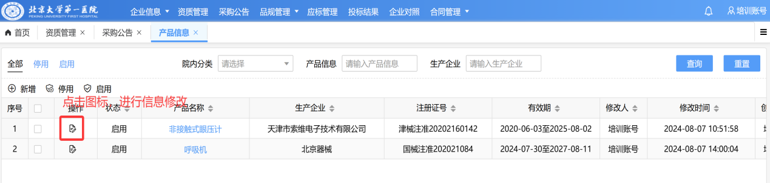
维护投标产品具体规格-品规管理-规格信息
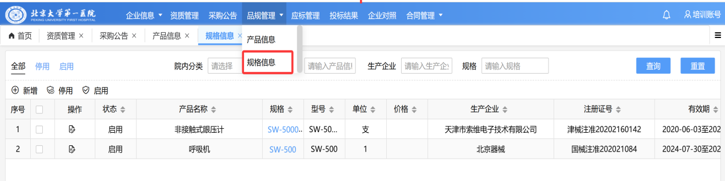
新增规格信息
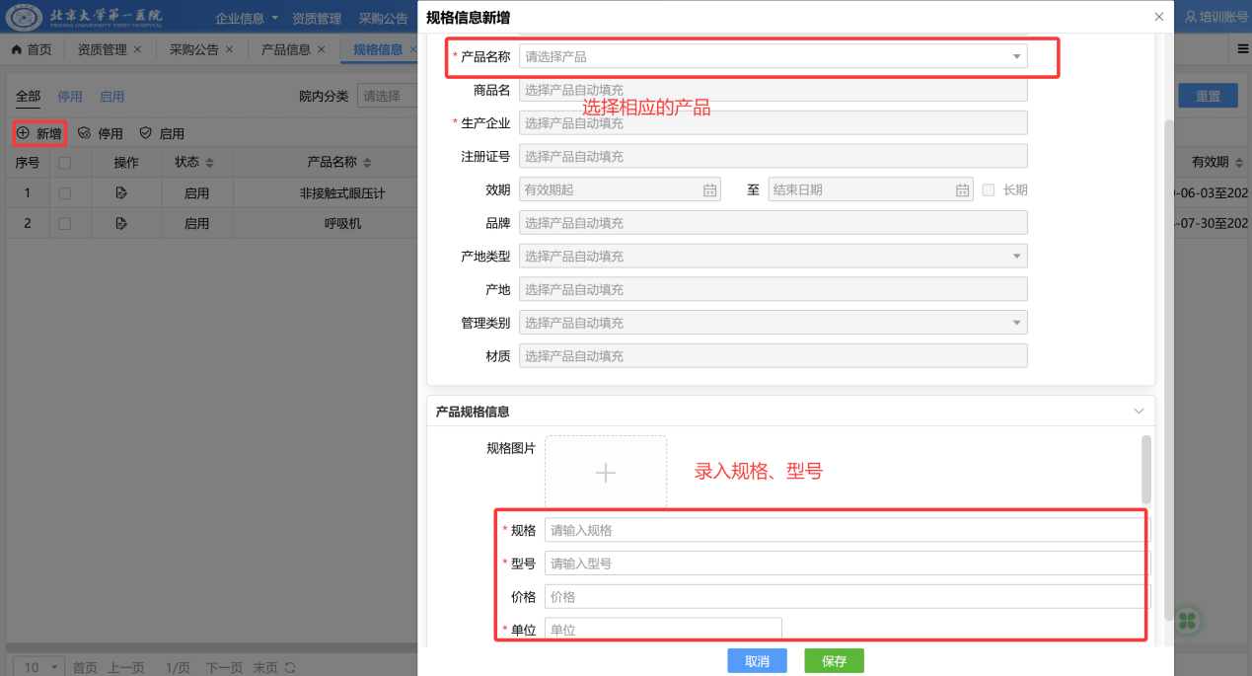
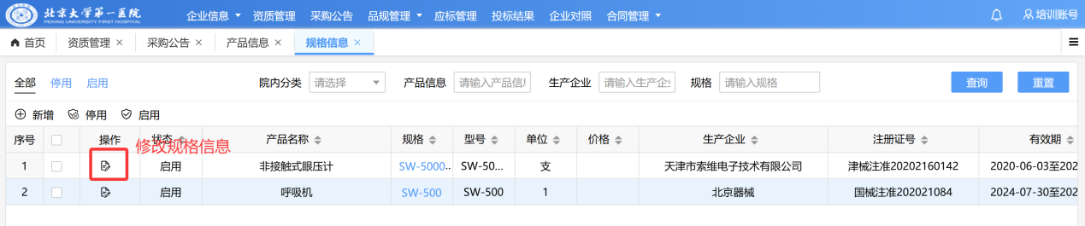
- 项目投标
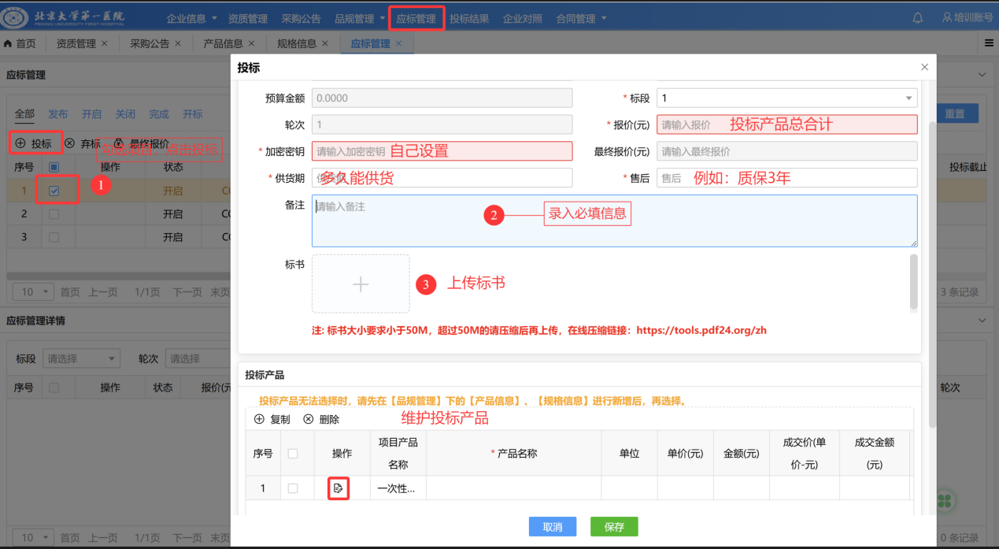
选择投标产品
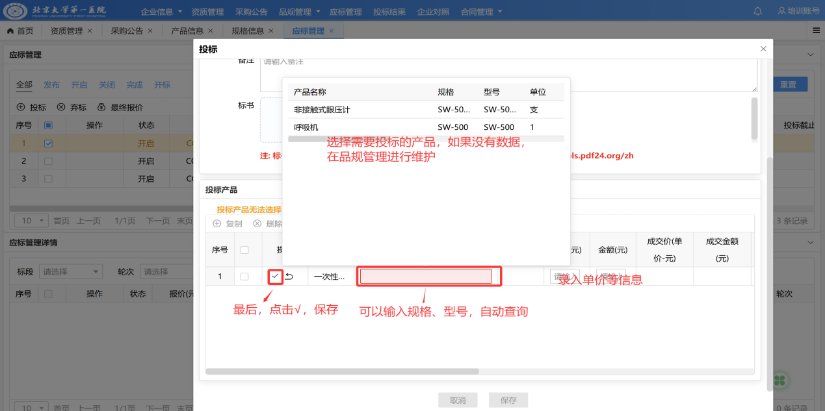
多个投标产品
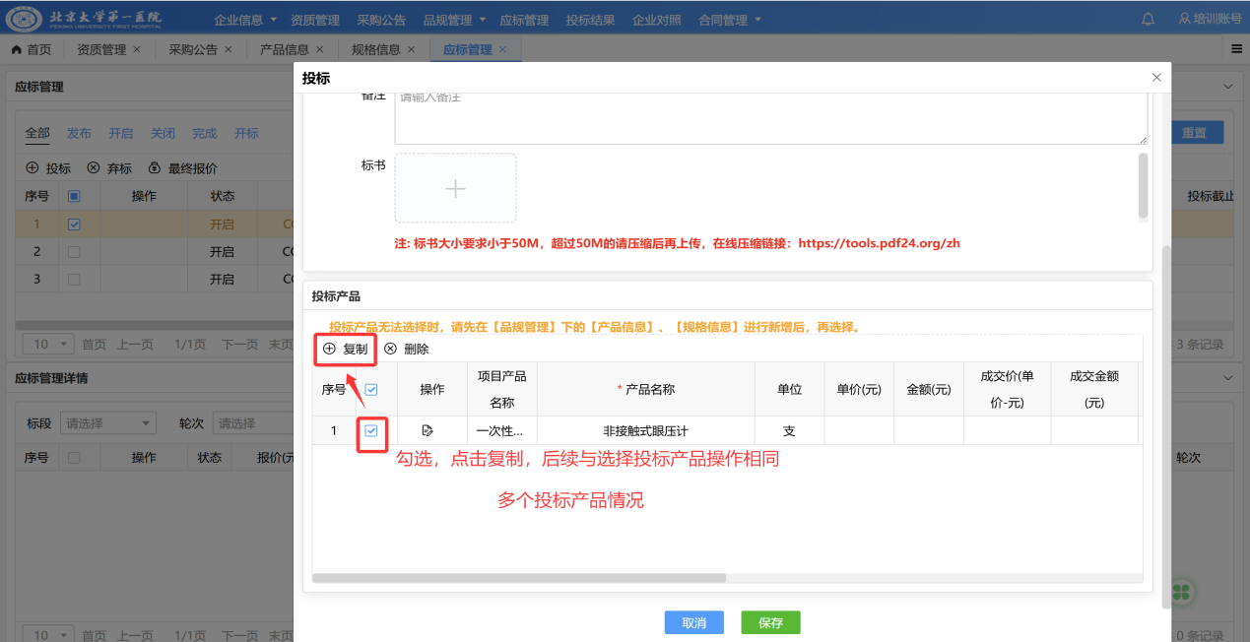
保存投标信息后，会生成相应投标数据
